<无人机虚拟仿真训练平台>

软件需求规约

版本 <1.0>

修订历史记录
日期 | 版本 | 说明 | 作者
<11/11/2025> | <1.0> | <初版修订> | <洪旸、潘隆俊、彭奕涛、胡衍滨>
<11/13/2025> | <1.1> | <更改初版错误> | <洪旸、潘隆俊、彭奕涛、胡衍滨>

目录
1. 简介 4
1.1 目的 4
1.2 定义、首字母缩写词和缩略语 4
1.3 参考资料 4
2. 整体说明 4
3. 功能需求 4
3.1 <Use case 图> 4
3.2 <登录规约> 4
3.3 <训练任务选择规约> 4
3.4 <执行训练任务规约> 4
3.5 <摇杆操纵无人机规约> 4
3.6 <导入智能控制算法规约> 4
3.7 <调整算法参数规约> 4
3.8 <保存并导出飞行数据规约> 4
3.9 <查看评分与认证结果规约> 4
3.10 <环境仿真参数设置规约> 4
4. 非功能需求 5
4.1 易用性 5
4.2 可靠性 5
4.3 性能 5
4.4 兼容性 5
4.5 可支持性 5
5. 其他需求 5
5.1 设计约束 5
5.2 接口需求 6
5.3 合规性需求和标准 6

软件需求规约

简介

目的
本文档为《无人机虚拟仿真训练系统》的软件需求规格说明书，旨在系统地描述本软件的功能需求、性能需求、接口需求及设计约束，为后续的系统设计、实现与验证提供统一的依据。本系统旨在构建一个基于 Unity 引擎的三维无人机训练与仿真平台，通过可视化物理环境（包括风场、雨雾天气）与交互控制界面，为用户提供低成本、安全、可重复的飞行训练体验。
本文档的撰写目的包括：
- 明确系统目标与开发边界；
- 规范功能模块及交互关系；
- 指导软件的设计、开发、测试与验收过程；
- 为项目评审、验收与维护提供正式参考依据。
预期读者：
- 软件开发人员：依据文档进行功能设计与编码；
- 测试人员：依据功能描述设计测试用例；
- 项目负责人/客户：审核系统功能范围与实现目标；

定义、首字母缩写词和缩略语
Agent:智能体，用于自动操控无人机的神经网络

参考资料
DJI. Matrice 200 Series V2 / Matrice 210 V2 User Manual (v1.4 EN). 发布日期：2019-06-17. 可下载链接https://dl.djicdn.com/downloads/m200_v2/20190617/M210_V2_M210_RTK_V2_User_Manual_v1.4_EN.pdf
DJI. Matrice 200 Series Support & Specifications. 访问链接：https://www.dji.com/support/product/matrice-200-series-v2
DJI. Matrice 210 / 210 RTK User Manual (v1.4 EN). 发布日期：2018-11-20. 下载链接：https://dl.djicdn.com/downloads/M200/20181120R/Matrice_210_210_RTK_User_Manual_v1.4_EN.pdf

整体说明
无人机虚拟仿真训练平台是一款面向双类用户的三维飞行仿真与验证系统，主要服务对象包括人类飞手和智能体开发者。平台基于 Unity 3D 引擎开发，融合了真实物理建模、气象环境仿真、任务训练管理和结果评估等核心功能，旨在构建一个兼具教学训练与算法验证功能的统一虚拟环境。对于飞手用户，平台提供高仿真的虚拟飞行训练模块，用户可以根据自身需求自由选择不同的训练场景与任务类型，如定点悬停、路径跟踪、避障航线等操作任务，并可自定义风速、风向、降雨与能见度等气象条件。系统在训练过程中实时记录飞行轨迹、姿态变化与操作误差，并在任务结束后生成基于多维指标的评分与认证报告，帮助飞手客观评估自身操控能力，逐步提升飞行水平。
对于智能体开发者，平台提供算法验证与参数调节功能，允许研究人员在相同的仿真环境中导入或编写自主控制算法，对强化学习、导航规划或避障策略等智能体行为进行验证与对比。平台内置算法接口与参数可视化面板，开发者可在训练过程中实时修改算法参数或感知模型，观察智能体飞行表现与性能变化。系统会自动记录智能体的动作序列、能耗、稳定性与任务完成率等数据，为开发者提供算法优化与迭代依据。通过这种统一的仿真架构，人类飞手与智能体均在相同的物理约束与环境干扰下进行训练与测试，平台能够以一致的评价标准对比人机控制性能，为人机协同飞行研究提供实验基础。
该平台不仅具有教学训练价值，也在科研和智能控制验证方面具备重要意义。相较于传统的实物飞行训练方式，无人机虚拟仿真训练平台能在安全、低成本的虚拟环境中提供可重复、可调控的训练与测试体验。与现有的 DJI Flight Simulator、AirSim 或 Gazebo 等产品相比，本平台在交互性与多角色融合方面具有独特优势。商业化仿真平台通常闭源，难以二次开发；科研类仿真环境则对使用者要求较高，环境搭建复杂。而本平台在保留物理真实性的同时，实现了轻量化设计与可视化界面，既适合初学者操作，又支持专业研究者进行算法开发与验证，兼顾教学友好性与技术扩展性。
平台的目标用户主要包括两类群体。飞手用户是直接操控无人机的使用者，通常为初学者或训练中的飞行员，他们通过平台完成多种训练任务，熟悉起飞、悬停、转向、路径规划和突发情况处理等操作。系统为其提供了直观的操作界面与场景选择面板，使其能够通过手柄或键盘控制无人机，并获得实时的姿态与任务反馈。智能体开发者用户则主要为无人机控制算法研究者与人工智能工程师，他们可以在平台中加载自定义控制模块，对算法性能进行测试与比较。系统允许开发者调整算法参数并可视化训练结果，使不同算法的适应性与稳定性在相同仿真环境中得到量化验证。两类用户在系统界面中以不同模式区分：飞手进入训练模式，智能体开发者进入验证模式。平台在底层通过统一的物理仿真引擎实现数据采集与行为反馈，确保两种模式下的飞行体验与评估标准保持一致。
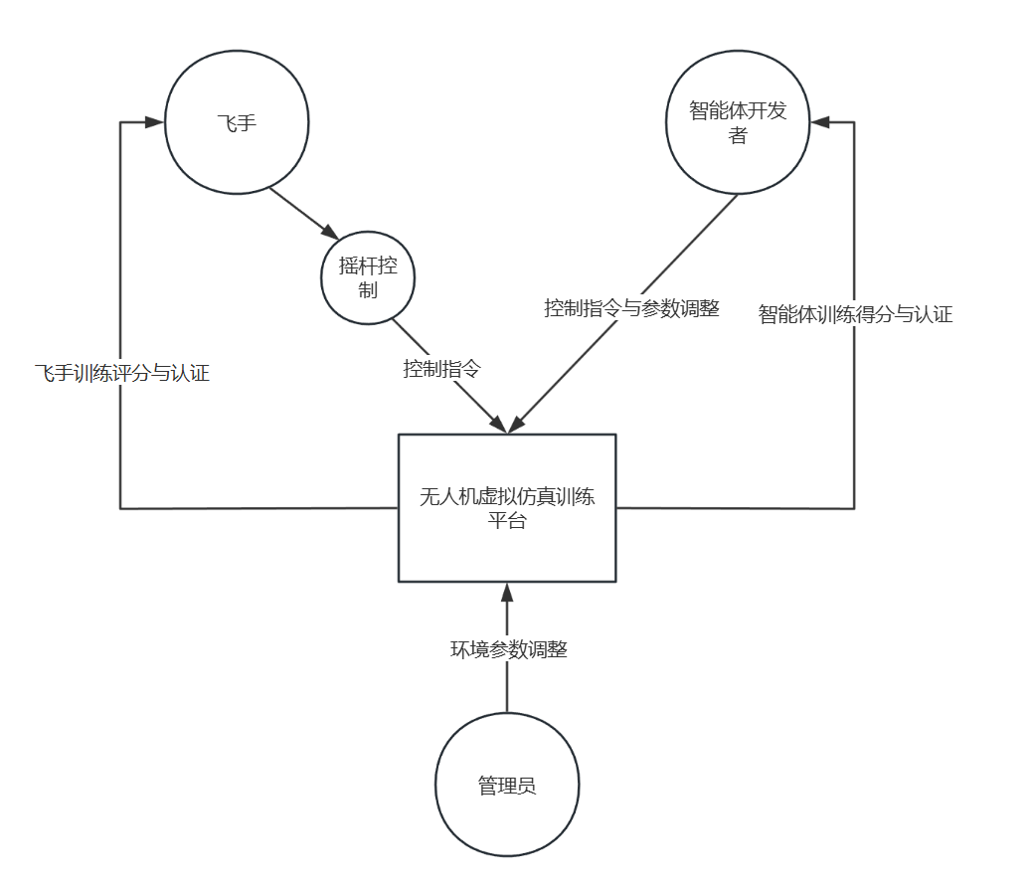
平台与外部环境之间的交互关系可概括为：用户输入控制或算法指令，系统响应物理仿真并输出飞行反馈与评估结果。系统主要接受两类用户输入：来自飞手或智能体开发者的控制指令与参数调整。系统的输出包括实时姿态信息、任务进度、能耗数据、飞行日志及最终评分报告。
总体而言，无人机虚拟仿真训练平台以“虚拟训练—算法验证—能力评估”为核心结构，建立了一个集教学、科研与评测于一体的智能仿真体系。对于飞手用户，平台提供多样化训练场景和任务类型，实现了安全、低风险的操控训练；对于智能体开发者，平台提供开放式算法接口和实时参数调整机制，支持智能体在物理一致的环境中进行验证与优化。系统通过统一的评分与认证模块，为不同类型用户提供定量化的能力评估结果。凭借轻量化设计、真实物理建模与高交互性，本平台不仅能作为高校无人机教学实验的辅助工具，也能作为智能飞控算法研究的验证平台，为无人机领域的教育培训与智能控制研究提供一体化的技术解决方案。

功能需求

<Use case 图>
下图为本项目的Use Case图，标红的Use Case在本次迭代版本中暂不实现。
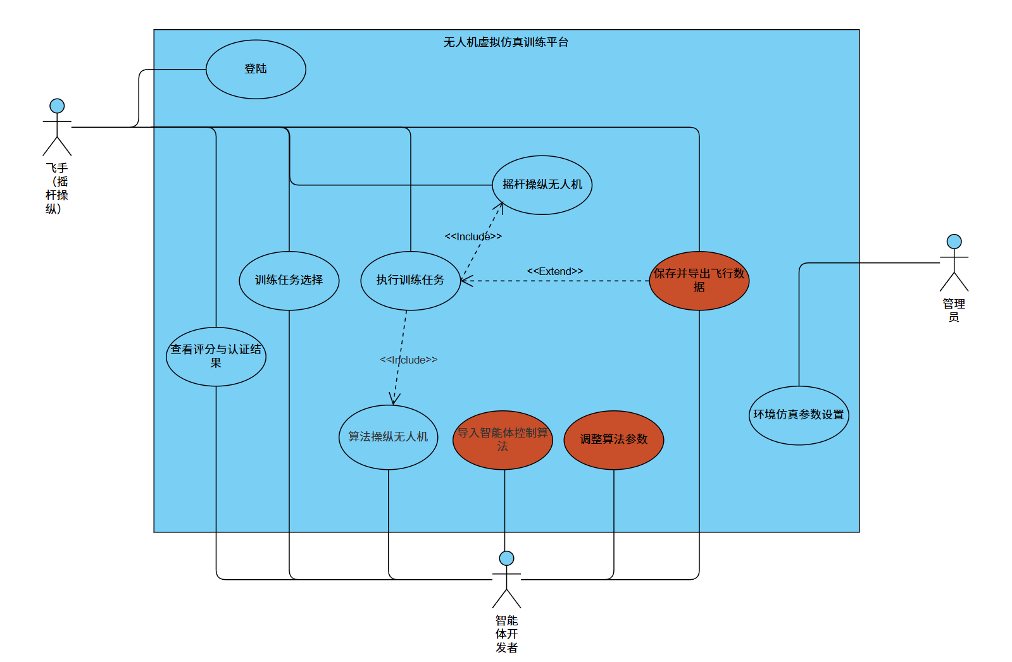

<登录规约>
飞手作为系统的主要使用者，在进入平台前需通过账户验证。用户登录描述了飞手启动系统后输入用户名与密码，由系统完成身份校的过程。若验证成功，系统进入主界面；若用户名或密码错误，系统提示重新输入；若网络中断或数据库不可用，系统显示错误提示并中止登录。该功能确保了用户数据安全和训练记录的唯一性，是飞手使用平台的前置条件。

<训练任务选择规约>
飞手或智能体开发者可以选择适合的训练场景。训练任务选择用例描述了用户根据需求选择地形类型（如城市、林地、平原或室内环境）及环境条件（如风速、风向、雨雾与光照等），系统据此加载相应的三维模型与物理仿真参数。若场景文件缺失或加载失败，系统会提示错误信息并返回选择界面。该功能使用户能够在多样化环境下进行任务训练与算法测试。

<执行训练任务规约>
执行飞行任务用例是平台的核心功能之一，用于管理无人机在仿真环境中的任务执行过程。用户在选择任务类型后（如定点悬停、路径跟踪、避障航线等），系统初始化无人机状态并开始仿真。飞手可通过手动控制执行操作，智能体开发者则可由算法自动控制无人机执行任务。系统实时显示无人机姿态、速度与任务状态，当任务结束后自动保存结果数据。若任务执行异常或无人机坠毁，系统记录异常并提示用户重新执行。该用例包含控制无人机控制模块与导入智能控制算法，并可扩展为记录与回放飞行数据的子流程。

<摇杆操纵无人机规约>
飞手通过操作摇杆、键盘或手柄，将俯仰、滚转、偏航与油门等控制指令输入平台。系统在每一帧将这些指令映射为无人机的动力状态，进而改变无人机在虚拟环境中的位置和姿态。系统实时渲染飞行状态，并在必要时执行防坠毁与自动悬停保护。如果输入设备断连、指令异常或飞手主动终止训练，系统会暂停并保存当前状态。该用例体现了平台对真实操控体验的模拟能力。

<导入智能控制算法规约>
导入智能控制算法用例面向智能体开发者，允许用户在平台中导入自定义的控制模型或策略文件。开发者可选择算法文件（如强化学习模型、神经网络权重或控制器脚本），系统对文件格式和接口兼容性进行校验，随后加载算法并绑定至无人机仿真控制模块。若模型文件不兼容或解析失败，系统将提示错误并终止导入过程。该功能使智能体开发者能够在相同的仿真环境中快速测试与迭代算法。

<调整算法参数规约>
在算法导入成功后，开发者可以通过调整算法参数用例对控制性能进行实时优化。系统提供参数调整面板，支持修改学习率、PID 系数、奖励函数参数等关键变量。用户提交调整后，系统立即应用新的参数并更新仿真反馈，同时自动记录参数变更历史，以便分析控制策略的稳定性和鲁棒性。若输入参数超出合法范围，系统将提示错误并恢复默认设置，从而保证仿真过程的稳定性和安全性。

<保存并导出飞行数据规约>
为了便于后续分析，平台提供保存并导出飞行数据用例。在任务执行过程中，系统自动采集无人机的飞行状态数据，包括位置、速度、姿态、能耗与控制信号等，并在任务结束后生成数据文件。用户可在任务完成后选择“回放”功能，系统按照时间序列逐帧重现飞行过程，使用户能够直观地观察轨迹偏差与任务执行细节。若数据记录中断，系统将保存可恢复部分并提示异常。该功能不仅是评分评估的基础，也为算法调试与教学演示提供支持。

<查看评分与认证结果规约>
在任务结束后，用户可通过查看评分与认证结果用例获取系统自动生成的综合评估报告。系统读取任务记录数据，根据任务完成率、轨迹精度、姿态稳定性、能量消耗等多维指标计算综合得分，并以图表形式可视化呈现。平台同时生成对应的技能认证或算法性能报告，用户可将其导出为 PDF 或 CSV 文件，用于教学考核或算法对比。若数据不完整或损坏，系统会提示“评估失败”。该功能为飞手和智能体开发者提供统一的量化评价标准。

<环境仿真参数设置规约>
管理员可通过配置环境仿真参数设置用例对系统的任务模板进行管理。管理员进入配置界面后，可设定任务目标、起点与终点坐标的天气风场参数。系统在验证输入合法性后保存配置并生成可重用模板，供飞手或智能体开发者调用。如果参数冲突或缺失，系统将提示错误信息并要求修改。该功能确保了训练任务的多样化和标准化，便于组织教学实验和性能对比。

非功能需求

易用性
此节描述了系统在用户界面设计、操作效率、学习曲线和可访问性方面的要求，以确保预期用户能够高效且满意地使用本系统。
- UI 直观性 : 用户界面的设计应简洁、直观，关键操作按钮和信息显示（如无人机状态、飞行参数、控制模式）应清晰可见，避免用户混淆。
- 一致性 : 界面布局、颜色主题、图标设计和交互逻辑（如按钮点击、拖放操作）应在整个系统内保持高度一致。
- 反馈机制: 系统对用户的每一次关键输入（如切换控制模式、应用环境变化）都必须提供即时、明确的视觉或听觉反馈。
- 学习效率
  - 普通用户（学员）:目标： 初次使用系统的学员应在30分钟内，通过阅读快速入门指南，能够成功启动一次训练会话并执行基本的飞行操作（如起飞、悬停、降落）。
  - 高级用户（管理员）:
  - 目标： 高级用户应能在10分钟内，无需查阅详细文档，高效地完成训练环境参数的修改（如调整风速、切换天气模式）。

可靠性
可靠性需求确保系统能够在其预期的操作环境下，在指定时间段内无故障地执行所需功能，这对一个高度依赖物理准确性的仿真系统至关重要。
- 可用性指标： 系统在预定训练时段内的可用时间百分比不低于 99.5%。该百分比不包括计划内的系统维护时间。
- 降级模式操作： 在三维渲染引擎或特定外设（如遥控器接口）发生故障时，系统应能够切换到降级模式。降级模式下，核心的飞行物理计算功能必须保持运行，并继续向用户提供基本的状态信息和控制反馈。
- 数据冗余与恢复： 所有训练记录数据（如飞行轨迹、评估报告、用户配置）必须在数据写入完成时立即进行自动备份，防止因系统崩溃导致数据丢失。

性能
性能需求概述了系统在特定负载下必须满足的速度、容量和资源利用效率，以确保仿真训练的实时性和流畅性。
- 系统应确保飞行仿真过程具有足够的实时性，以满足飞手操控与智能体算法测试的响应需求。在标准配置的训练场景（包含基础风场与地形模型）下，平台的仿真更新频率不得低于 60 FPS，并保证 控制输入到无人机响应的延迟不超过 50ms。
- 系统在训练任务结束后，应在3秒内完成飞行数据的整理、轨迹生成与评分计算；对于包含完整飞行轨迹（平均时长 3–5 分钟，约 10 万条数据点）的数据记录，系统的导出操作不得超过5秒。
当智能体开发者进行参数修改或重新导入模型时，系统应在2秒内完成算法加载与参数刷新，确保验证流程的快速迭代能力。

兼容性
兼容性需求确保系统能够在不同的硬件、软件环境和数据格式下正常运行和交互，这对于基于 Unity 的仿真系统及外设连接至关重要。

操作系统与兼容性
- 操作系统 (OS)： 系统核心应用程序必须能够在主流的 Windows 操作系统版本（例如 Windows 10/11，64位）上稳定运行。应明确指出对Linux或macOS的支持等级（如：非必需支持或需提供基本运行能力）。
- 图形硬件 (GPU)： 系统需兼容支持 DirectX 12 或 Vulkan API 的主流独立显卡，并提供针对不同性能显卡的图形质量预设，以确保最低配置也能以可接受的帧率运行。
- 系统兼容 Unity 官方长期支持（LTS）版本，支持Unity 2022.3.62f2c1版本。
- 导入格式： 系统应支持导入行业标准的三维模型文件格式（如 .FBX, .OBJ）用于自定义环境或无人机外观，并支持导入标准航线文件格式（如 .KML 或特定 GCS 导出的格式）。
- 导出格式： 所有训练记录、飞行日志和性能评估报告必须支持导出为通用、易于分析的格式（如 .CSV 或 .JSON），便于外部数据分析工具处理。

可支持性
可适应性：
多性能等级运行：支持高/中/低三档质量配置，自动或手动降级渲染与物理精度以适配不同硬件。可伸缩部署：支持单机交互训练、局域网多机并发训练与云端批量训练三种部署模式，提供任务调度与资源分配接口。
场景与任务扩展：场景重建、任务模板与评估指标均为数据驱动，新增地形或训练任务不需修改核心引擎。
角色与使用场景适配：通过模式切换（训练 / 评估 / 演练 / 演示）和权限配置满足教学、企业与科研不同需求。
可配置性：
集中化配置管理：全局配置采用 JSON/YAML 存储并支持环境变量覆盖，配置变更有版本记录与回滚机制。
运行时可调参数：渲染质量、物理精度、天气（风速/湍流/降雨/能见度）、时间与光照等关键参数支持热加载或最小重启生效。
任务与评估模板：任务目标、失败/成功判定、评分指标、难度分级可在 UI 或文件中编辑并保存为可复用模板。
多租户与权限配置：支持多用户、多角色、分级权限与审计日志，场景编辑、训练记录访问与配置修改受权限控制。
可服务性：
• 系统采用模块化架构设计，各功能模块相互独立，便于单独调试与替换。
• 系统能提供日志记录与调试接口，记录运行状态、异常信息及飞行数据，用于后期问题诊断与性能分析。
• 提供可扩展接口，便于未来增加新机型、新控制算法或智能体训练模块，提高系统的长期可维护性。
可维护性
系统的核心功能模块（如飞行物理引擎、三维渲染器、环境仿真模块和用户控制接口）应遵循高内聚、低耦合的原则进行设计和实现。可维护性需求
系统的核心功能模块（如飞行物理引擎、三维渲染器、环境仿真模块和用户控制接口）应遵循高内聚、低耦合的原则进行设计和实现。
所有代码应遵循项目统一的编码规范和风格指南（例如，Unity/C#的约定）。
可测试性
核心算法和物理计算模块（如姿态解算、PID控制器、环境风场生成）必须是可独立实例化和测试的，并提供清晰的输入/输出接口。
可扩展性
系统架构应支持即插即用地集成新型号的无人机（如固定翼、多旋翼等），这要求飞行物理模型和控制逻辑通过统一的抽象接口进行封装，无需修改核心仿真框架所有代码应遵循项目统一的编码规范和风格指南（例如，Unity/C#的约定）。

其他需求

设计约束
开发语言约束与引擎约束：
采用C#作为主要开发语言，基于Unity 2022 LTS引擎实现。
开发工具与环境约束：
开发环境为Windows 10/11 + Unity Editor + Visual Studio 2022。使用Unity 2022.3.62f2c1版本进行开发。构建版本需兼容 DirectX 11 及以上版本图形接口。

接口需求

用户界面：
主界面：显示飞行模式选择、场景加载、参数设置等功能入口。
飞行控制界面：实时显示无人机姿态、速度、高度、风速等信息，并提供键盘或手柄控制输入。
模型库界面：显示已有的无人机模型与有关参数。

硬件接口：
支持标准键盘输入设备。
支持手柄/飞行摇杆控制器，通过 Unity Input System 自动识别。
输出端仅依赖计算机图形输出，无需额外硬件。

软件件接口：
系统与Unity 引擎核心 API（如 Rigidbody、Transform）进行交互以实现物理运动与系统实现。

通信接口：
当前版本为单机运行模式，默认不依赖网络通信。

合规性需求和标准
本系统的设计与开发应符合以下合规要求与行业标准：
- 法律与伦理合规
系统仅用于教育、科研与仿真训练，不涉及实际飞行器控制，不得用于无人机实物远程操控。
必须符合相关安全与隐私法律法规，不得收集或上传用户个人敏感信息。
- 质量与软件标准
软件开发过程遵循 GB/T 25000.51-2016（软件工程 产品质量要求与评价） 的相关规范。
界面设计应符合 GB/T 16260.1-2006（软件产品质量特性及其使用指南） 中关于易用性与可靠性的标准。

